The Nottingham Trent University

B.I.B.S., a.s. Brno

BA (Hons) in Business Management

Písemná práce k modulu Informatika pro ekonomy

Téma:
Analýza síťového prostředí ve zvolené firmě

Autor: Roman Hrachovina

Ročník: II., 2003/2004

„Prohlašuji, že jsem práci zpracoval samostatně a že všechny citované zdroje (včetně internetových) jsou uvedeny v seznamu citované literatury. Jsem si vědom toho, že případná nepravdivost tohoto prohlášení by mohla mít za následek i předčasné ukončení mého studia.“

V Brně dne 28.8.2004.

Podpis:

Obsah:

1 Úvod a stanovení cíle práce 4
2 Analýza současného stavu 4
3 Navržené řešení – migrace na platformu Windows 2000 5
3.1 Cíle migrace 5
3.2 Etapy migrace – co budou řešit 6
3.3 Následné fáze po migraci 7
3.4 Základní principy nastavení uživatelského prostředí 8
3.5 Způsob nastavení nového prostředí pro uživatele 9
3.6 Nastavení limitů pro domovské adresáře a poštu 10
3.7 Organizace a správa společně sdílených datových prostorů 10
4 Závěr – zhodnocení dosaženého cíle 11
5 Použitá literatura a zdroje informací 11

Úvod a stanovení cíle práce

Tématem mé semestrální práce jsem si zvolil analýzu síťového prostředí ve zvolené firmě a následný popis projektu, který má řešit současný nevyhovující stav. Jedná se o „nespecifikovanou“ firmu a cca 800 zaměstnancích, která podniká v oboru energetiky a teplárenství.

V průběhu roku 2003 byl z důvodu dosavadního nevyhovujícího stavu připravován projekt migrace z dosud používaného síťového prostředí Novell do prostředí Windows 2000 (servery a pracovní stanice).

Cílem mé práce je provést analýzu současného stavu síťového prostředí, popsat jeho nedostatky, a následně specifikovat a popsat projekt migrace na platformu Windows 2000 (W2k), který má situaci řešit.

Analýza současného stavu

- V počítačové síti je heterogenně používán SW Novell a Windows 2000, což způsobuje řadu omezení a problémů a neumožňuje další intenzivní rozvoj infrastruktury IT.
- Na poštovním serveru (v prostředí Outlooku) jsou nekoncepčně vedeny veřejné složky, které obsahují podniková data. Ta správně mají být ukládána do souborového systému. Velké množství dat v Outlooku ohrožuje stabilitu fungování pošty a ohrožuje její funkcionalitu, a také dostupnost pro všechny uživatele.
- Další paralelní složky s daty jsou vedeny v souborovém systému (S:\). Datové zdroje s podnikovými informacemi jsou tak nejednotné, uživatelé v nich nedokáží efektivně vyhledávat. Mnoho souborů je duplicitních, starých nebo nepotřebných, nemají svého správce.

- Nelze centrálně, koncepčně a dostatečně efektivně zálohovat data na uživatelských PC. V případě závažné závady na uživatelském PC dochází ke ztrátě dat.
- V případě ukončení pracovního poměru zaměstnance dochází taktéž zpravidla ke ztrátě podnikových dat uložených na jeho PC.
- Data uložená na jednotlivých PC nelze efektivně a nepřetržitě sdílet s ostatními zaměstnanci.
- Nelze zajistit dodržování licenční politiky a dodržování autorských práv tvůrců SW. Práva na PC jsou dnes nastavena tak, že zaměstnanec může instalovat na svém PC libovolný, a tedy i nelicencovaný SW.
- Není možné v požadované míře zajistit nezbytnou úroveň bezpečnosti (dat, IT prostředí).
- PC jsou SW a uživatelsky nestandardizovaná a jejich správa není dostatečně efektivní.

Navržené řešení – migrace na platformu Windows 2000
Jak již bylo řečeno výše navrženým řešení současného neuspokojivého stavu je migrace síťového prostředí na platformu Windows 2000.

Cíle migrace

- Jednotná, standardizovaná technologická platforma.
- Vyšší bezpečnost a dostupnost dat, centralizované zálohování.
- Optimalizace ukládání, zálohování a archivace dat, včetně snižování nákladů na tyto procesy IT.
- Vytvoření podmínek pro regulaci, dodržování a kontrolu licenční politiky a autorského zákona.
- Konsolidace datových úložišť.
- Efektivní správa stanic díky jednotnému prostředí a centralizovaným nástrojům administrátorů.
- Jednotné uživatelské prostředí. Pokud uživatel pracuje na více stanicích (z jiného počítače), bude mít zajištěno vždy stejné uživatelské prostředí (plocha, nastavení prostředí a aplikací).
- Přesun dat z veřejných složek Outlooku do souborového systému. Outlook je nástroj pro správu elektronické pošty, sdílení termínů schůzek, kontaktů apod. ale ne prostředek na dlouhodobé ukládání podnikových dat.

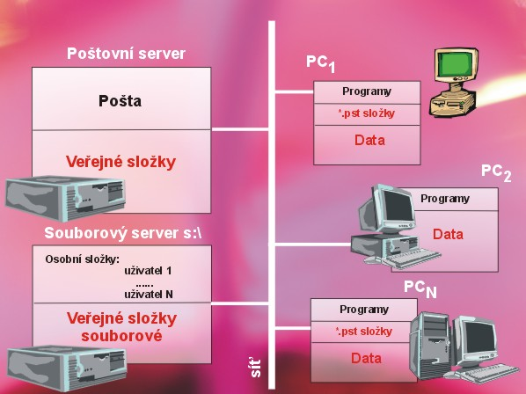
Obr. 1 Současná architektura uložení dat na pracovních stanicích uživatelů a ve společných sdílených souborech. Stav před migrací.

Etapy migrace – co budou řešit

- Instalace a konfigurace serverů Windows 2000 domény, dále poštovní server a souborový server, na kterém budou centrálně uložena podniková data všech zaměstnanců a ta budou průběžně zálohována.
- Pilotní migrace (malý počet uživatelů – odbor informačních technologií).
- Migrace všech ostatních uživatelů a reinstalace stanic (cca 20 PC stanic denně).
- Reinstalace notebooků (cca 10 stanic denně) dle rozpisu bodu 1.7.
- Přesun dat z veřejných složek do nové architektury ukládání dat (tato etapa proběhne až po migraci všech pracovních stanic jako poslední).
- Zrušení veřejných složek v Outlooku.

Následné fáze po migraci

- Po dokončení migrace budou do provozu uvedeny speciální SW nástroje, pomocí kterých bude elektronická pošta komprimována. Tím bude dosaženo toho, že do limitovaného objemu poštovních schránek bude možné umístit podstatně větší množství e-mailů a zároveň je bude možné efektivně zálohovat a archivovat. V konečném důsledku uživatel pošty nepocítí fyzické omezení poštovních schránek. Střední komprimační poměr bude 1:9, tj. uživatel bude moci mít 9x více e-mailů ve schránce při stejném objemu jako před migrací.
- Budou nasazeny fulltextové a znalostní vyhledávací technologie (podobné např. z vyhledávání na internetovém vyhledávači Googlu) na elektronickou poštu. Jinými slovy uživatel bude moci vyhledávat e-maily podle klíčových slov v těle e-mailu nebo i v jeho přílohách. Dnes lze vyhledávat pouze podle slov uvedených v předmětu („subject“) e-mailu a/nebo podle autora e-mailu.
- Za cca 2 až 3 měsíce po dokončení migrace budou postupně zavedeny podobné technologie i pro vyhledávání a archivaci dat na společně sdílených souborových podnikových adresářových strukturách. Soubory bude možné vyhledávat nejenom podle jejich jména (jako dosud), ale především podle jejich obsahu na základě množiny klíčových slov definovaných uživatelem ve vyhledávacích kritériích.

Základní principy nastavení uživatelského prostředí

Na následujícím obrázku je zobrazena základní architektura uložení dat po provedené migraci.
Podniková data budou uložena na společně sdíleném souborovém systému, se zachováním požadovaných přístupových práv. Zde budou data uložena do dvou základních skupin (viz Obr. 2, část vlevo dole – souborový server S:\) :
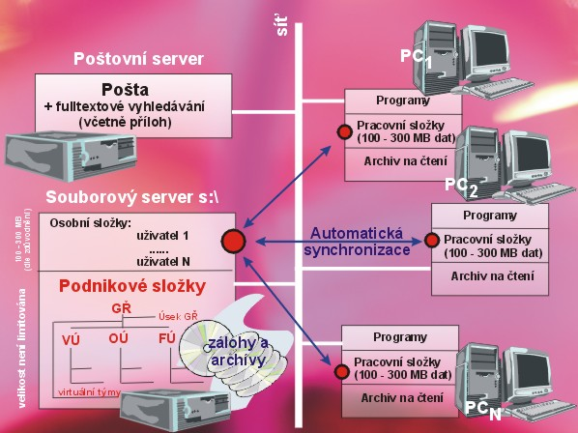
Obr. 2 Architektura uložení dat na uživatelských PC a společně sdílených serverů po migraci. Stav po migraci na platformu Windows 2000.

- Osobní složky – osobní data, pracovní data ve stádiu rozpracování apod. Osobní složky na sdíleném souborovém systému jsou zrcadleny (jinými slovy synchroni-zovány) s pracovními složkami na uživatelově PC. Na obrázku znázorněno jako PC₁ až PC_{N}, pravá část obrázku Obr. 2.
- Podnikové složky. Zde budou uložena veškerá data pouze podnikového charakteru. Nebudou zde ukládána soukromého data uživatelů (žertovné obrázky, zábavné prezentace, soukromé fotografie atd.).

Při samotné migraci zůstanou všechna data, která má uživatel dnes na PC na svém místě ve struktuře vytvořené uživatelem PC. PC po migraci bude nastaveno tak, že uživatel je bude moci číst, ale modifikované soubory bude smět ukládat pouze do povolených, zálohovaných prostorů (osobní, pracovní nebo podnikové složky). Uživatel tak bude mít možnost postupně a sám přesunout potřebná data podnikového charakteru do určených a bezpečných míst v nové adresářové struktuře.

Způsob nastavení nového prostředí pro uživatele

V rámci migrace uživatele do nového prostřední včetně aplikací a poštovní schránky budou
nastavena následující pravidla pro všechny uživatele:

- Instalovat software a další HW zařízení na pracovní stanice budou oprávněni pouze zaměstnanci OIT, kteří budou rovněž vykonávat jakékoliv další úpravy v nastavení PC.
- Nastavení pracovní stanice (HW a SW) bude standardizováno a pro uživatele vlastními silami neměnné.
- Podniková data budou ukládána na sdílené servery, kde bude zajištěno centralizované zálohování a archivování. Uživatelské adresáře budou přesměrovány do společných podnikových prostorů. Na pracovní stanici uživatele bude minimum dat nezbytných pouze pro havarijní situaci krátkodobého výpadku sítě tak, aby po tuto dobu mohl nezávisle na síti pracovat.
- Mezi pracovními složkami na uživatelově PC a osobními složkami ve sdíleném souborovém systému bude nastavena automatická synchronizace.
- Data soukromého, personálního charakteru budou ukládána do zvlášť vyhrazených a limitovaných prostorů. I zde bude zajištěno pravidelné zálohování.

Nastavení limitů pro domovské adresáře a poštu

Pro uživatele, na základě jeho funkční zařazení nebo vykonávaných pracovních činností jsou vymezeny následující prostory domovských adresářů a pošty:

- domovský (osobní a pracovní složky souborového systému) adresář (100 až 200 MB)
- poštovní schránka (50 až 300 MB)
- maximální velikost jedné odesílané nebo přijímané zprávy (6 MB).

Pro společně sdílené prostory (podnikové složky) obsahující datové soubory pracovního charakteru limity stanoveny nejsou.

Samostatná, kontrolovaná pravidla budou aplikována i pro uživatele notebooků.

Organizace a správa společně sdílených datových prostorů

Po ukončení migrace (až bude poslední uživatel převeden do nového prostředí) budou veřejné složky z Outlooku přesunuty do společně sdíleného souborového systému a následně budou zrušeny. Outlook bude dále využíván jen pro potřeby pošty, správy schůzek, zdrojů a osobních kontaktů.

Správou sdíleného souborového systému budou pověřeni superuživatelé z jednotlivých úseků společnosti. Data budou uložena ve struktuře odpovídající organizačnímu uspořádání podniku nebo ve virtuálních strukturách, podobných současným veřejným složkám v Outlooku. I k těmto složkám budou mít přístup různé pracovní týmy apod. Ve sdíleném souborovém systému budou pouze data podnikového charakteru pro potřeby pracovní činnosti.

Superuživatelé budou mít oprávnění spravovat přístupová oprávnění k jednotlivým složkám, vytvářet další podúrovně pro ukládání dat a určovat, kdo a jakým způsobem bude moci s nimi pracovat. Superuživatelé budou hierarchicky nebo logicky uspořádáni a mohou delegovat svá oprávnění na nižší úrovně. Např. ředitel úseku vytváří a má přístup ke složkám vedoucích odborů, ti zase o úroveň níže atd, tedy podobně jak byl systém nastaven před migrací, tj. z Veřejných složek Outlooku. Podobným způsobem budou organizovány struktury virtuálních týmů napříč společností. Zásadní změna spočívá v tom, že super-uživatelé budou při správě složek nezávislí na službách Odboru Informačních Technologií (OIT) při garantování práv přístupu k informacím, což je jedno ze základních pravidel bezpečnosti.

Super-uživatelé příslušné úrovně budou odpovědni za strukturu adresářového stromu podsložek, za velikost a obsah uložených dat.

Super-uživateli sdílených složek budou vedoucí pracovníci (ředitelé, vedoucí odborů, oddělení, správci oblastí, vedoucí virtuálních týmů, pracovních skupin apod.)

Super-uživatel tedy:
- tvoří strukturu adresářových podsložek od své úrovně směrem níže
- přidává přístupová oprávnění k jemu spravovaným složkám
- dle potřeby určuje další super-uživatele, kteří mají stejná nebo nižší práva
- zodpovídá za obsah a objem dat, dbá na to, aby ve složkách nebyli soubory jiného než pracovního charakteru.

Závěr – zhodnocení dosaženého cíle

V úvodu mé práce jsem provedl stručnou analýzu současného stavu síťového prostředí ve zvolené firmě a poukázal na jeho nedostatky. V další části práce jsem detailně popsal projekt migrace na platformu Windows 2000. Navržený projekt dle mého názoru řeší dostatečně závažné problémy současného systému.

Použitá literatura a zdroje informací

Při zpracovávání této práce jsem vycházel z vlastních zkušeností, z konzultací s pracovníky Odboru informačních technologii zvolené firmy, a z přípravných materiálů Odboru IT pro projekt migrace.

